More than 700 articles reproduced !
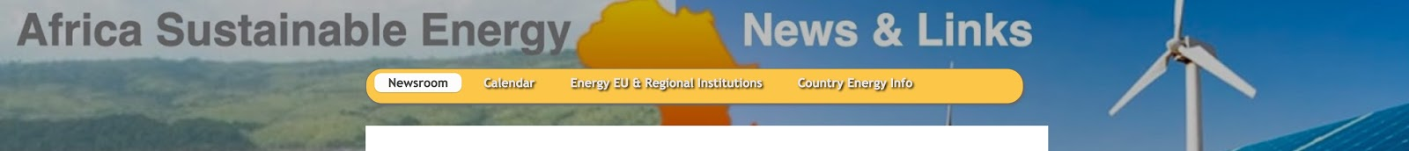
https://tafcw.blogspot.com
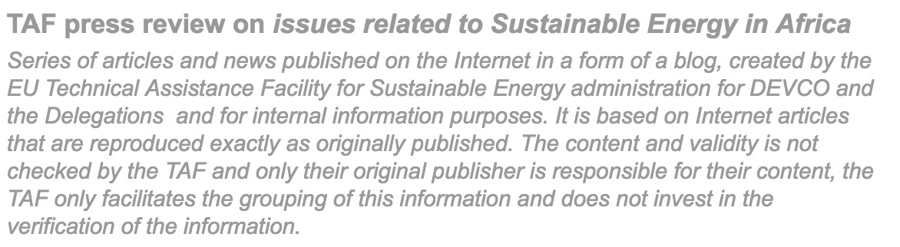
List of articles recently posted
3/05/2019

https://tafcw.blogspot.com/p/list.html

- Mali: Africa GreenTec installe un mini-grid solaire conteneurisé à Fanidiama - 3/05/19
- Rwanda : mission accomplie pour la REG, 51% des citoyens avaient accès à l’électricité en février 2019 - 30/04/19
- Tanzania: Kalemani orders TPDC to speedily supply Dar homes with cooking gas - 30/4/19
- Gambia: Petroleum Ministry holds forum on optional power - 30/04/19
- Africa: Renewable energy fund achieves $227m - 30/04/19
- Africa: Household Solar Competition Launches Round 2 - 30/04/19
- Nigeria: Power Cuts - 29/04/19
- Nigeria: NNPC to open 'largest' cooking gas facility in Benin City - 29/04/19
- Afrique: Solaire domestique : Mobisol en procédure d’insolvabilité, mais pas inquiète - 29/04/19
- Guinea boosts power output to foster bauxite refining - 29/04/19
- Madagascar’s renewables hurdles to be lowered by German-backed facility - 27/04/19
- Burkina Faso: 10 millions $ alloués par le Fonds d’Abu Dhabi pour l’électrification de 13 500 personnes - 26/04/19
- Togo: BBOXX expérimente le concept de la Communauté connectée de demain - 26/04/19
- Côte d’Ivoire: la BAD octroie un prêt de 50 millions $ pour l’électrification de 426 localités rurales - 26/04/19
- Afrique: Le net metering pourrait accélérer la course de l’Afrique vers l’accès universel à l’énergie - 26/04/19
- Togo: BBOXX Launches “Tomorrow’s Connected Community” - 25/04/19
- Africa: World Bank Slots Funding for West Africa and Sahel - 25/04/19
- Nigeria: PAS Solar Raises Funds for Nigerian Expansion - 25/04/19
- Rwanda: Solar Energy for laptops in rural schools - 23/08/18
- Nigeria needs cost effective electricity tariff - African Development Bank - 25/04/19
- Rwanda: African Legal Support Facility supports $200 million energy plant - 25/04/19
- Africa: How PAYGo Solar Companies Can Shine for Investors - 04/19
- Sénégal: ENGIE et Meridiam remportent deux projets solaires photovoltaïques - 18/04/19
- Rwanda: Building mini-grid markets to improve living standards in off-grid - 11/02/19
- Kenya: les investissements du fonds carbone Livelihoods passent à 8 millions € - 22/03/19

